Көрсеткештік және логарифмдік теңдеулерді шешу

Сабақтың түрі: Кіріктірілген сабақ (алгебра, информатика)
Сабақтың типі: Білімді бекіту сабағы.
Білімділік: Тақырып бойынша алған білімін жинап бір жүйеге келтіру, математика тілінде
сөйлеу дағдыларын қалыптастыру.
Тәрбиелік: Аймақтық компоненттерді қолдана отырып, оқушыларды ұлттық салт –
дәстүрді құрметтеуге, адамгершілік қасиетке, батылдыққа тәрбиелеу.
Математика ғылымына зор үлес қосқан өз өлкемізден шыққан ғалымдардың
еңбегін насихаттай отырып, ұлтжандылыққа тәрбиелеу.

Дамытушылық: Шығармашылық жұмыс істеуге, тез ойлауға дағдыландыру, өз жетістігін
бағалай білуге, қарым-қатынасты күшейтуге үйрету.
Көрнекілік: компьютер, презентация, қазақ үй макеті, интерактивті тақта, сөзжұмбақ,
жетондар т.б.

Сабақтың барысы: 1. Үй тапсырмасын тексеру. № 244
2. Жаңа сабақты бастау: жарыс түрінде
Сынып 2 топқа бөлінеді.
«Көрсеткіш» тобы және «Логарифм» тобы

Жарыс шарттары: 1.Қыз қуу
2. Арқан тарту
3. Көкпар
4. Қол күрес
5. Бәйге

І. Қыз қуу.

Мұғалім интерактивті тақтадағы «Қыз қуу» суретіне көңіл бөлуді сұрайды. Халқымыздың ұлттық ойынының бірі «Қыз қуу» туралы ақпарат береді.

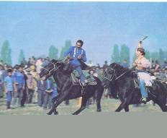

Қыз қуу

1-шарт бойынша 2 топ кезектесе отырып интерактивті тақтада реттік номері бойынша логарифмдік және көрсеткіштік функцияның қасиеттерін айтып шығады. Әрбір қасиеттің артынан жасырынған сөздерден «1907 ж 13 наурыз» деген сөз тіркестері шығады.

2. Ақпараттық сәт.

1907 жылы 13 наурызда Шығыс Қазақстан облысы Абай ауданында Хасен Жомартбаевтың отбасында дүниеге келген « Абай елінен шыққан атақты математик С.Х.Боқаевтың өмірбаяны туралы ақпарат беріледі.

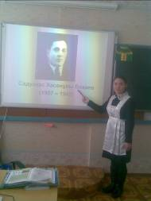

ІІ. Арқан тарту.
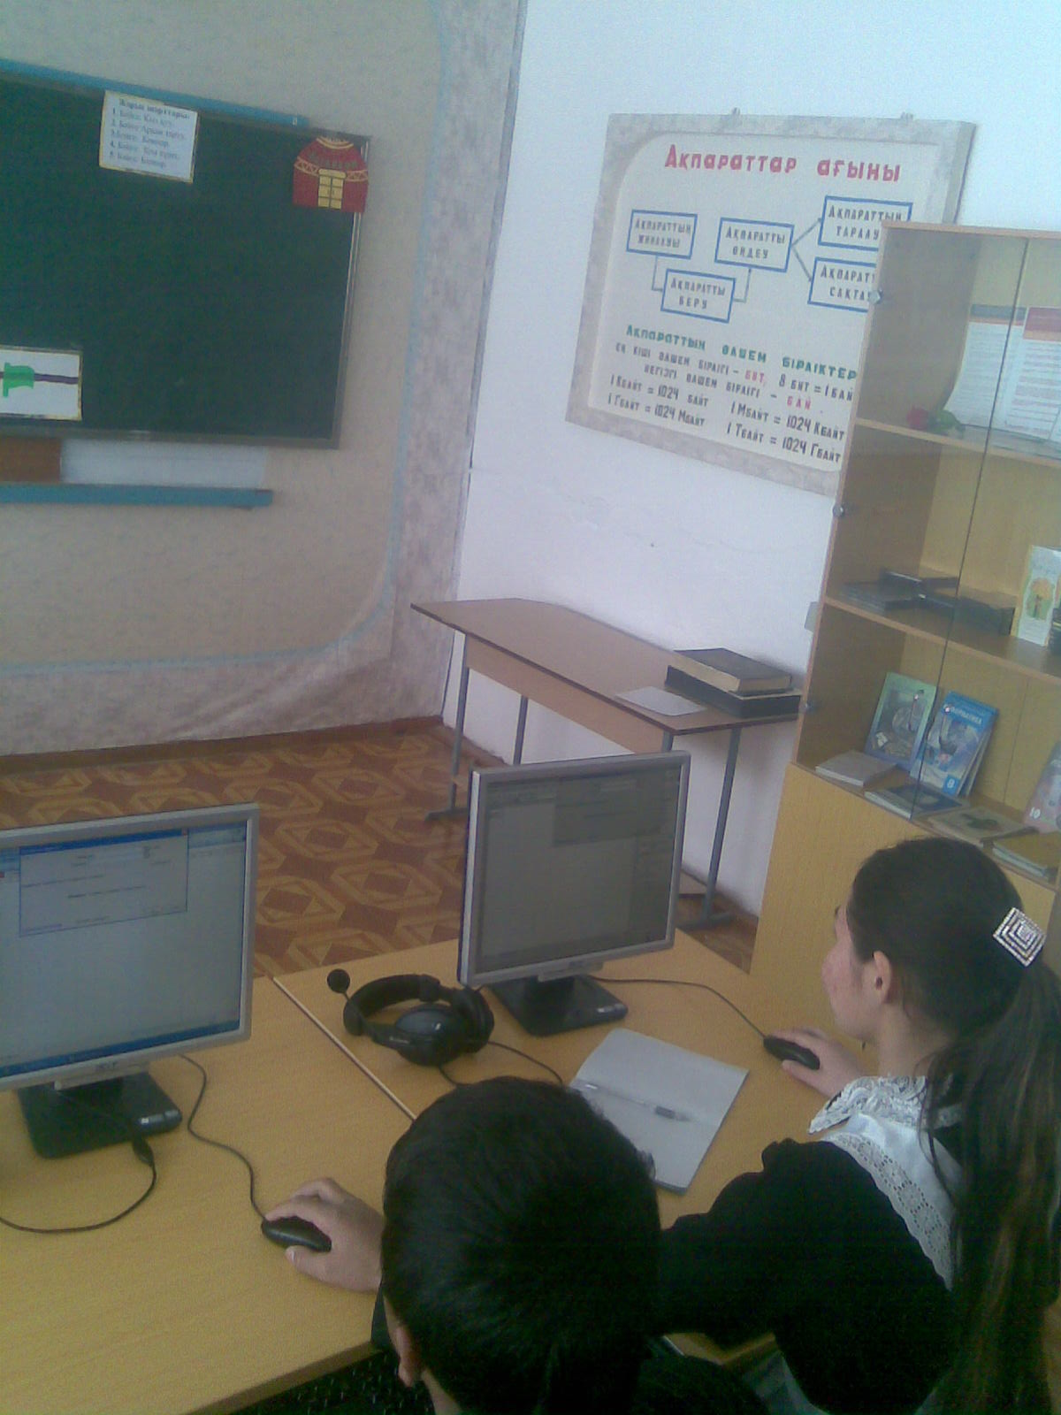

Сергіту сәті ретінде тапсырмалар беріледі. Үлестірмедегі есептерді компьютерде логарифмдік функцияны қолдана отырып, жылдам жауаптарын табады.
1 минутта қай топ көп жауап берсе сол топ арқан тарту ойнында жеңеді деп есептеледі.
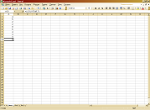
1. log₅625= 6. log₄₀1600=
2. log₃243= 7. log₈4096=
3. log₄1024= 8. log₉6561= тапсырмалар
4. log₂512= 9. log₁₂1728= жауабы
5. log₁₃169= 10.log ₇117649=

ІІІ. Көкпар. Бұл сайыста әр топ сөзжұмбақ шешеді.

- Садуақастың әкесінің аты
- а^{х} -өрнегіндегі х қалай аталады?
- lg –қандай логарифм?
- ln –қандай логарифм
- log –оқылуы
- 2³*5 -өрнегінің мәні
- Садуақас қай жерде туды?
- log₅(x+2) =0 -өрнегіндегі логарифмнің негізі нешеге тең?

ІУ. Қол күрес.

Әр топтан 1 оқушыдан шығып,
үлестірмедегі есептерден шығарады.

І топ ІІ топ
4^{х}+16=10*2^{x} 9^{x}-36*3^{x}+243 =0
2^{2x}-10*2^{x}+16=0 3^{2x}-36*3^{x} +243=0
2^{x}=y 3^{x}=y
y²-10y+16=0 y²-36y+243=0
D=100-64=36, D>0 D=1296-972=324, D>0
y₁= 2, y₂=8 y₁=9, y₂=27

2^{x}=2 2^{x}=8 3^{x}=9 3^{x}=27
x=1 x=3 x=2 x=3
Жауабы: 1;3 Жауабы: 2;3
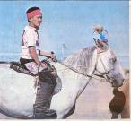
У. Бәйге.

Топ басшыларына логарифмдік теңдеуді шешуге есептер беріледі.
І топ ІІ топ
log₅(2x+3)+log₅(4-x)=1 log₂(2x-1)+log₂(x+3)=2
log₅(2x+3)(4-x)=log₅5 log₂(2x-1)(x+3)=log₂4
(2x+3)(4-x)=5 (2x-1)(x+3)=4
8x-2x²+12-3x-5=0 2x²+6x-x-3-4=0
2x²-5x-7=0 2x²+5x-7=0
x₁=-1 x₂=3.5 x₁=-3.5 x₂=1

ІУ. Сайыс қорытындысын шығару.

У. Жеңімпаз топты марапаттау.

УІІ. Үйге тапсырма беру.
Ауылымыздан шыққан математика ғылымының профессоры
О.Жолмағанбетов туралы реферат дайындау.

УІІІ. ББК кестесін толтыру.

Білемін | Білдім | Білгім келеді

